МУНИЦИПАЛЬНОЕ АВТОНОМНОЕ УЧРЕЖДЕНИЕ
«СПОРТИВНАЯ ШКОЛА ОЛИПИЙСКОГО РЕЗЕРВА №12»

МЕТОДИЧЕСКАЯ РАЗРАБОТКА

на тему:

«Динамика уровня развития специальной физической подготовленности дзюдоистов 15-18 лет»

Выполнил:
тренер по дзюдо
первой квалиф.категории
Миннебаев И.Г.

г. Набережные Челны, 2019г.
Содержание

Введение…………………………………………………………………………...3
1. Обзор литературных источников……………………………………………...4
1.1 Основы специальной физической подготовки дзюдоистов 15-18 лет…….4
1.2 Специальная выносливость как неотъемлемая часть подготовки дзюдоистов 15-18 лет……………………………………………………………..5
1.3 Специальная скоростно-силовая подготовка дзюдоистов на этапе углублённой специализации…………………………………………………….12
2. Организация и методика исследования……………………………………...17
2.1 Организация исследования………………………………………………….17
2.2 Методы исследования……………………………………………………….17
3. Результаты исследования……………………………………………………..19
Выводы…………………………………………………………………………...22
Список литературы………………………………………………………………23
Приложение………………………………………………………………………24

Введение
Достижение высших спортивных результатов в дзюдо приводит к необходимости разработки нестандартных подходов в развитии двигательных функций. Интенсивность, на фоне которой выполняются технико-тактические действия, требует от спортсменов максимальных мышечных усилий и специфических умений в определенных промежутках времени[1].
Специальная физическая подготовка для любого спортсмена является ключевой, особенно в возрасте 15-18 лет, когда идёт этап углубленной специализации происходит совершенствование спортивного мастерства дзюдоиста. В процессе углублённой спортивной подготовки широко применяются нагрузки избирательной направленности, способствующие увеличению скоростных, скоростно-силовых способностей, а также силовой выносливости. [16]. Выбор величины такой нагрузки на всех этапах возрастного развития детей и подростков определяется биологическими закономерностями развития их двигательных способностей. Высокий уровень и темп развития в конкретном возрасте являются основанием для увеличения управляющих тренировочных воздействий на данную способность. Практикой доказана высокая степень эффективности использования такого методического подхода [3, 4].
Физическая подготовленность дзюдоистов представляет собой неразрывную взаимосвязь процессов биологического развития растущего организма с направленным воздействием средств, методов и форм спортивной тренировки. Во взаимодействии этих процессе особое значение имеют функциональные системы, обеспечивающие развитие силовой выносливости, скоростных и скоростно-силовых качеств. Систематическая тренировка дзюдоистов не нарушает сенситивных периодов развития этих способностей, как это наблюдается у детей, не занимающихся спортом систематически[12,17].
Цель исследования данной работы - изучить динамику уровня развития специальной физической подготовленности дзюдоистов 15-18 лет.
Для достижения цели были поставлены следующие задачи:
1. Проанализировать и обобщить литературные данные.
2. Определить динамику уровня развития специальной физической подготовленности дзюдоистов в период исследования.

1. Обзор литературных источников

Основы специальной физической подготовки дзюдоистов 15-18 лет

Специальная физическая подготовка борца направлена на развитие физических качеств, проявляемых в выполнении специфических для борьбы действий. Она используется как составная часть всего учебно-тренировочного процесса на всех этапах учебной и тренировочной работы, включая соревновательный.
Средствами специальной подготовки являются упражнения в выполнении фрагментов борьбы, направленные на повышение возможностей занимающихся в проведении отдельных специальных действий борца.
Внешнее сходство упражнений специальной подготовки с элементами борьбы еще не гарантирует успешного их применения. Правильность использования упражнений проверяется при проведении приемов в тренировке и особенно в соревнованиях. Поэтому специальную подготовку лучше осуществлять в непосредственной связи с результатами занимающихся, показанными в тренировках и соревнованиях. Участие в соревнованиях способствует выбору правильного направления в применении средств специальной подготовки. Специальная подготовка в непосредственной методической связи с соревнованиями на определенных этапах становится соревновательной подготовкой. Она способствует лучшему решению задач тактической и морально-волевой подготовки занимающихся[2].
Участие в соревнованиях является действенным средством повышения спортивного мастерства спортсменов. Однако необходимо помнить, что частые старты утомляют нервную систему, у спортсмена пропадает желание состязаться. Поэтому соревновательная подготовка должна быть спланирована в интересах всего тренировочного процесса и нацелена на основное соревнование сезона.
Незначительного улучшения отдельных видов реакции можно добиться путем специальной тренировки. Но это не может оказать существенного влияния на результативность в борьбе. Очень важно, чтобы борец овладел всеми формами проявления готовности действовать.
Рассматривая возрастной промежуток дзюдоистов 15-18 лет стоит заметить, что он приходится как раз на момент углублённой специализации и на спортивное совершенствование спортсмена. А тут не маловажны такие качества как специальная выносливость, специальная скоростно-силовая подготовка, а также скоростные способности[14].
Развитие вышеперечисленных качеств имеет различные темпы прироста результатов в зависимости от возраста дзюдоистов. Сенситивными (чувствительными) периодами воздействия упражнений, стимулирующих развитие этих качеств, являются именно период 15-18 лет.

1.2 Специальная выносливость как неотъемлемая часть подготовки дзюдоистов 15-18 лет

Индивидуальная особенность спортивной подготовленности дзюдоистов характеризуется наличием «коронных» приемов техники, тактики и выносливости при выполнении отдельных действий в борьбе. Борец, обладающий выносливостью к физическим напряжениям, может длительное время стоять на мосту в опасном положении; борец, обладающий силовой выносливостью, может длительное время держать в захвате противника; борец, обладающий специальной выносливостью, может проводить все схватки с любым противником в высоком темпе[13,18].
Подготовка дзюдоистов к соревнованиям совмещается с развитием специальной выносливости. Действительно, на уровне высшего спортивного мастерства при наличии достаточной технической и тактической подготовленности одной из главных задач тренировки является повышение работоспособности дзюдоистов. Работоспособность спортсменов обеспечивается с помощью увеличения количества и повышения качества тренировочных занятий, на которых создается определенная нагрузка. В ходе непосредственной подготовки к соревнованиям тренеры, как правило, решают проблему снятия у дзюдоистов эффекта нарастающего утомления, а попросту – повышения качества специальной выносливости за счет противодействия «сбивающим факторам» соревновательного поединка.
При решении вопроса о повышении специальной выносливости дзюдоистов 15-18 лет и при контроле ее становления, как правило, используют многократные повторения бросков манекена на скорость с последующим определением ЧСС.
Поскольку психология имеет дело с субъективным восприятием социально значимых для индивида внешних условий, влияющим на вегетативную регуляцию, воспитание психологической устойчивости в значительной мере зависит от того, как индивид оценивает свою роль в определенной деятельности, какова самооценка его деятельности. Одни психические проявления перестраиваются за счет привыкания в процессе тренировки и соревнований, а другие – за счет снижения уровня притязаний при выступлении на соревнованиях. Развивая эту мысль, можно снизить психологический прессинг за счет автоматизации комплексов деятельности, сведя его рефлекторные проводящие пути на нижние уровни «готических сводов». В этом случае необходима логичность технико-тактических моделей деятельности при организации подготовки дзюдоистов, поскольку в ходе схватки формирование новых и, главное, оптимальных моделей весьма энергоемко, что и предопределяет фактор снижения специальной выносливости[18].
Учитывая, что на сегодня методика определения специальной выносливости в дзюдо при выполнении бросков манекена является эфемерной, предлагается определять ее, используя формулы психолого-педагогического контроля (табл. 1)

Таблица 1 Формулы определения уровней нарушения в управлении движениями (по Ю. А. Шулика)
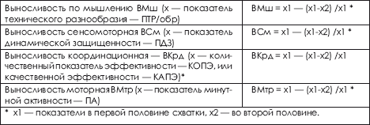

По мнению авторов, характеризуя эту таблицу, стоит отметить, что воздействие на организм разными видами выносливости, идёт напряжённая работа в коре головного мозга, что в дальнейшем приводит её утомлению. Таким образом, если утомление начинается с коры головного мозга, специальная выносливость – это способность:
• не столько долго выполнять простую работу;
• не столько длительно выполнять работу без искажений;
• не столько длительно сохранять способность к адекватным действиям в ситуациях;
• сколько формировать стратегию и тактику использования различных двигательных действий в психострессорных условиях. Поскольку последнее качество зависит от работы ассоциативных полей высших отделов КГМ, на функционирование которых влияет масса избыточной информации, неспособность адекватно решать задачи, что зачастую оценивается как усталость, может вызываться факторами биологического страха или социальной тревожности. Поэтому наиболее оптимальными путями повышения «абсолютной» выносливости должны быть:
• обучение технике и тактике в соответствии с оптимальной моделью пространственно-смысловой деятельности в дзюдо;
• доведение технико-тактических умений до уровня автоматизма (при условии соответствия девизу единоборств «о минимуме технических действий для максимума возможных в схватке ситуаций»);
• многократное участие в соревнованиях с постепенным повышением уровня стрессовости[18].
Методика развития силовой выносливости дзюдоистов 15-18 лет
Развитие силовой выносливости повышает у дзюдоистов функциональные возможности систем энергообеспечения организма, уровень внутримышечной и межмышечной координации, увеличивает способность к концентрации волевых усилий.
Средства развития силовой выносливости:
упражнения с отягощением — массой предметов, с сопротивлением эластичных предметов, массой партнера.
В процессе силовой подготовки дзюдоистов внешнее сопротивление предметов (разборные гантели, штанги, амортизаторы) составляет 20–50 % от индивидуального максимума в конкретном упражнении. В 1 подходе выполняется от 15–20 до 40–60 повторений в зависимости от величины отягощения и подготовленности дзюдоистов. Оптимальная продолжительность 1 упражнения в подходе от 15 до 120 сек.
Для дзюдоистов 14–16 лет эта методика имеет упрощенный вариант. Выполнение упражнений (подтягиваний, отжиманий на брусьях) в 3–4 подходах по 4–6 повторений с жестким интервалом отдыха. Таких серий может быть 2–4 с интервалом отдыха от 30 до 90 сек.
Упражнения с сопротивлением амортизатора содействуют локальному развитию силовой выносливости отдельных мышечных групп дзюдоистов. В 1 тренировочном уроке общее количество подходов достигает 30–40 раз, они группируются в 3–4 серии для отдельных групп мышц. Отдых между упражнениями активный.
Средства упрощенного варианта: прыжковые упражнения (прыжки со скакалкой, прыжки с отталкиванием двумя ногами, прыжки с ноги на ногу), запрещается выполнять упражнения на неприспособленной поверхности (асфальт, бетон, скользкая трава и др.).
Продолжительность выполнения упражнений от 10 до 120 сек., интенсивность — 70–80 % от максимальной, интервал отдыха между упражнениями жесткий, между сериями возможно недовосстановление или полное восстановление организма, отдых рекомендуется активный, количество серий 2–3 в зависимости от подготовленности дзюдоистов.
Для дзюдоистов старше 15 лет рекомендуется регламентировать параметры силовых нагрузок (табл. 2)[15,18].

Таблица 2 Параметры силовых нагрузок для дзюдоистов старше 15 лет (по В.Б. Шестаков)
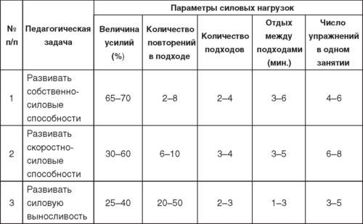

Силовые способности дзюдоистов 14-16-летнего возраста возможно повышать при помощи средств других видов спорта (табл. 3).

Таблица 3 Развитие силовых способностей дзюдоистов 14–16 лет средствами других видов спорта (по В.Б. Шестаков)
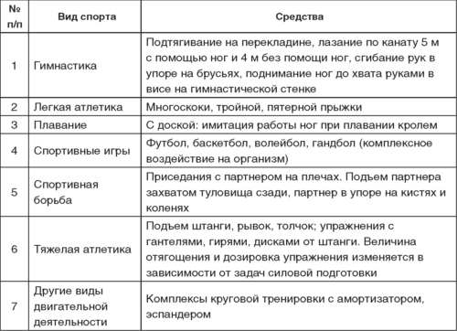

Гимнастические упражнения эффективно повышают силу дзюдоистов. Хорошо подготовленные дзюдоисты 15-16-летнего возраста могут выполнять подъем переворотом в упор на высокой перекладине. Изучение техники этого упражнения рекомендуется начинать на низкой перекладине (см. приложение 1). На этапе углубленного спортивного совершенствования у дзюдоистов 17 лет и старше продолжается физическая подготовка, направленная на повышение специальных качеств. Для этого применяются методики развития взрывной силы, силовой выносливости. Активно применяют средства из других видов спорта, которые содействуют повышению уровня силовых способностей (табл. 4)[10,17].
Таблица 4 Развитие силовых способностей дзюдоистов 17-летнего возраста средствами других видов спорта (по В.Б. Шестаков)
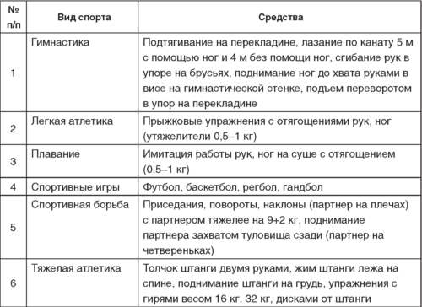
Гимнастические упражнения, выполняемые дзюдоистами 17 лет и старше, должны быть разнообразными. Необходимо повышать количество и качество подтягиваний на перекладине, отжиманий на брусьях, подниманий ног до хвата руками на гимнастической стенке. Необходимо увеличивать количество упражнений комплексного воздействия на снарядах: подъем переворотом в упор (выполняемый разными способами). Юноши 17-летнего возраста и старше, имеющие достаточную физическую подготовленность, могут освоить технику подъема разгибом на перекладине (рис. 1).

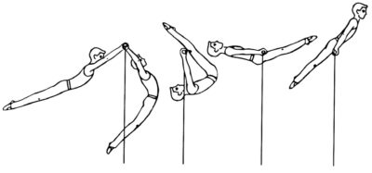
Рис. 1. Подъем разгибом на перекладине

Легкоатлетические упражнения выполняются дзюдоистами 17 лет и старше преимущественно в подготовительном и переходном периоде годичного цикла. Основное внимание необходимо уделять рациональной технике движений и интенсивности выполнения упражнений. Рекомендуется применять упражнения в метаниях набивного мяча массой 4–6 кг (см. приложение 2)
Специалистам, организующим процесс силовой подготовки дзюдоистов, следует избегать методических ошибок:
— Нарушение гармонии в развитии силы различных групп мышц, приводит к диспропорции в развитии их силы. В этом случае в опорно-двигательном аппарате появляются относительно слабые, недостаточно тренированные звенья тела, что провоцирует их травматизм или перегрузку и травмирование других звеньев. Например, недостаточное развитие мышц стопы снижает ее упругость. Вследствие этого при выполнении бросковых, прыжковых упражнений дзюдоистами та часть нагрузки, которую должны брать на себя мышцы стопы, приходится на трехглавую мышцу голени и ахиллово сухожилие. Это вызывает их перегрузку и приводит к деструктивным изменениям. Такие ситуации могут возникать и с другими звеньями двигательного аппарата у занимающихся дзюдо. Вследствие недостаточного развития мышц живота и туловища у дзюдоистов могут возникать нарушения осанки, перегрузка поясничного отдела позвоночника, что в дальнейшем приводит к чрезмерной перегрузке межпозвоночных тканей и сопровождается болью в пояснице и повреждениями мышц задней поверхности бедра.
— Выполнение силовых упражнений без тщательной разминки может стать причиной растяжений и разрывов мышц, связок и сухожилий, травм суставов, перенапряжения сердечно-сосудистой системы.
— Применение упражнений с околопредельными и предельными отягощениями на фоне усталости может привести к травмам мышц, связок, сухожилий, суставов.
— Чрезмерное выполнение глубоких приседаний с околопредельными и предельными отягощениями приводит к травмам менисков и связок коленных суставов.
— Применение значительных отягощений при выполнении недостаточно освоенных упражнений (несовершенная межмышечная координация), часто приводит к травмированию слабых звеньев опорно-двигательного аппарата.
— Упражнения с продолжительными натуживаниями могут привести к нарушениям в работе сердца, расширению сосудов, нарушению капиллярного кровообращения[6,7].

1.3 Специальная скоростно-силовая подготовка дзюдоистов на этапе углублённой специализации

Зачастую в специальной литературе к упражнениям, направленным на повышение специальных физических качеств борца, причисляются упражнения, выполняемые в условиях непосредственного контакта с соперником (партнером), в результате чего трудно разграничить принадлежность упражнений к специальным или основным. Думается, что любые упражнения с партнером, направленные на совершенствование основных приемов, относятся к основным[1].
Специальные упражнения, выполняемые в контакте с партнером (например, учеников в дзюдо), не вызывают серьезных вопросов. Зато достаточную сложность представляет вопрос использования тренажеров в целях развития специальных качеств борцов.
В спортивной борьбе с ее трехплоскостными движениями разработать тренажер, позволяющий отрабатывать специальные силовые качества для большого числа различных приемов, используя при этом сложные управляющие механизмы, будет достаточно затруднительно и неэффективно, поскольку тренер при этом должен будет переключать эти механизмы в связи со сменой весовых категорий дзюдоистов и изменением структуры предстоящих действий.
Упражнения на развитие специальных скоростно-силовых качеств:
• упражнения с борцовским манекеном:
на развитие специальных скоростно-силовых качества и специальной выносливости до сих пор массированно используются борцовские манекены, однако с их помощью можно совершенствовать действия только с усилиями направленными вверх. В горизонтальном направлении усилия к манекену приложить невозможно, в то время как кинематические схемы бросков предполагают, кроме вертикального отрыва противника от ковра, горизонтальное выведение противника из равновесия и одновременное выведение из равновесия по верхней составляющей пары сил с противонаправленным воздействием по нижней составляющей (рис. 2);
• упражнения с резиной и пружиной (о перевернутом рисунке зависимости сила – скорость):
с целью расширения возможности скоростно-силового воздействия на конечности противника предложен тренажер «Резиновый самбист» (С. Ф. Ионов, 1978). Однако решение этой проблемы осуществлялось за счет использования сопротивления резиновых жгутов, закрепленных в специальной четырехопорной раме, что позволяло прикладывать усилия по верхней составляющей пары сил к плечевому поясу и по нижней составляющей пары сил к воображаемым опорам противника.

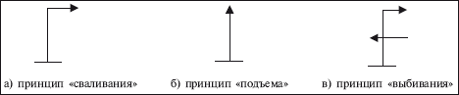
Рис. 2. Векторные схемы приложения усилий при проведении бросков
Для совершенствования скоростно-силовых воздействий на плечевой пояс противника при сложных выходах на старт бросков проворотом был предложен тренажер, в котором резиновые жгуты (пружины), закреплялись к специальной стойке (В. А. Ким и др., 1974).
Однако использование такой, к сожалению, закрепившейся методики не может обеспечить формирования необходимых при реальной борьбе сенсомоторных структур, поскольку использование в них резины искажает организацию скоростно-силовой структуры движений.
Прикладывая усилия в горизонтальном направлении при проведении броска через спину, атакующий вначале испытывает значительное противодействие противника. При продолжении усилия сопротивление противника (любого тела) уменьшается, поскольку часть энергии, затраченной атакующим на выведение тела противника из состояния покоя, перешла в инерцию движения. В этом случае атакующему приходится прикладывать к сопротивляющемуся телу меньшее усилие при текущей возрастающей скорости взаимного передвижения (рис. 3). При использовании резиновых жгутов происходит совершенно другое, неосознанное взаимодействие. Вначале при малом сопротивлении резины атакующий прикладывает незначительное усилие при большой скорости движения. По мере растяжения резины ее сопротивление увеличивается, а скорость движения обоих уменьшается (рис. 4); упражнения с противовесами горизонтального закрепления (о негативном эффекте крепления троса к неподвижной вертикальной опоре):
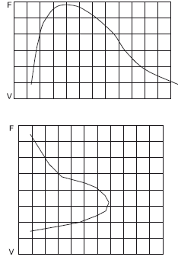
Рис. 3. График зависимости «сила – скорость» при воздействии на предмет, находящийся в состоянии покоя, в условиях земного тяготения и возможного статического сопротивления противоборца.
Рис. 4. График зависимости: «сила – скорость» при воздействии на растягивающийся предмет, закрепленный к неподвижной опоре кроме, высказанных замечаний по поводу целесообразности использования тренажеров на пружинной или резиновой основе, существует еще одна проблема.
При использовании резиновых жгутов (пружин), противовесов, соединенных через тросы на блоках, закрепленных к жесткой опоре, силовое воздействие на пружину (резину, трос с противовесом) при проворачивании всегда направлено вдоль троса (рис. 5). При этом противоусилия с троса, как правило, не копируют противоусилий, которые возникают при воздействии на тело противника в каждой фазе броска проворотом. Особенно это несоответствие проявляется при приложении усилий через горизонтально натянутый трос (рис. 6).
Многократное проведение такого неправильного действия неизбежно приведет к разрушению оптимальной структуры приема и, в конечном итоге, к снижению качества проведения броска (сваливания).

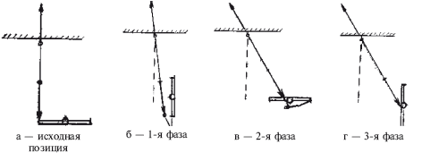
Рис. 5. Направление горизонтального противодействия троса, закрепленного к жесткой опоре, при имитации броска проворотом (пофазно)

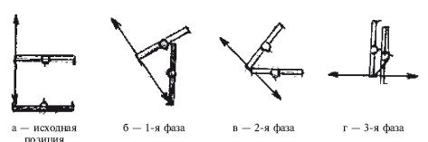
Рис. 6. Направление горизонтального противодействия массы тела противника при проведении броска проворотом (пофазно)
Таким образом, использование резины и пружин в качестве динамической модели возможных сопротивлений, как уже говорилось выше, приводит к разрушению координационной регуляции мышц-синергистов.
В работе Г. Пархомовича (1993) описывается способ использования японскими дзюдоистами резины в противоположном направлении, за счет ее крепления к самому атакующему. Резина вначале не оказывает противодействия и только при выходе в околостартовую позицию начинает оказывать значительное сопротивление, чем затрудняет атакующему действия по собственному перемещению относительно противника на старте броска (рис. 7, рис. 8).
Этот способ достаточно эффективен в плане создания физического сопротивления и реальных для поединка координационных помех. Однако особенно увлекаться им не следует, поскольку сопротивление возникает в тот момент, когда действия атакующего должны иметь наибольшую скорость. Сенсомоторные механизмы могут привыкнуть к искаженной временной структуре[18].
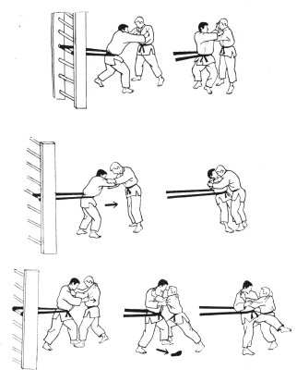
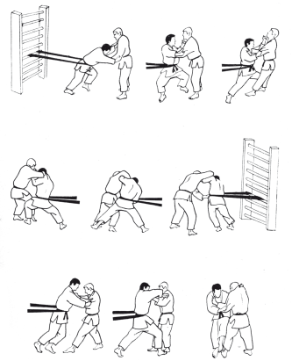

Рис. 7. Способы затруднения  выхода на старт бросков  противника вперед | Рис. 8. Способы затруднения выхода на старт бросков противника назад
Чемпион мира и Олимпийских игр В. М. Невзоров предложил новацию, заключающуюся в том, чтобы вместо крепления резины (пружин) к твердой основе она закреплялась к поясу противника, а атакующий приладывал усилия к противнику. Благодаря этому движения атакующего были более реальны, поскольку смещение центров масс тела противника происходило без сбивающих помех со стороны резины, и только после передачи силового воздействия атакующего на тазобедренный сустав возникало парадоксальное противодействие со стороны резины, что играло незначительную негативную роль в формировании атакующего движения.
Наименьшее сбивающее воздействие формировала резина при отработке специального движения при проведении называемого в то время подхвата изнутри, где наиболее ценным было достижение фактора гибкости в условиях возможного сопротивления противника. Но в данном случае не учтено негативное влияние этих действий на ритмовую структуру броска, что формируется на спинальном уровне и поэтому в будущем неистребимо и вредно. В том и другом случае использование при собственном занятии борца, пассивно тратящего время на исполнение роли манекена, нерационально и далеко не всякий борец захочет выполнять такую роль. Эти организационные препятствия побуждают к созданию более удобного скоростно-силового тренажера для совершенствования горизонтальных усилий во всех видах спортивной борьбы.
В связи с вышеизложенным, целесообразно обратиться к конструированию такого скоростно-силового тренажера, использование которого позволяло бы в большей степени учесть реальные пространственные и динамические параметры срединной структуры приема с преимущественным воздействием на противника в горизонтальном направлении [11].

2. Организация и методика исследования

2.1 Организация исследования
Для оценки динамики уровня развития специальной физической подготовленности дзюдоистов 15-18 лет на этапе углублённой специализации было проведено педагогическое исследование. Её результаты изучались с помощью анализа данных педагогического тестирования занимающихся.
Исследования по теме курсовой работы были проведены в три этапа в сентябре 2009 года, в январе 2010 года, в мае 2010 года, проходили в спортзале для занятий дзюдо «Импульс» г. Онеги.
В исследованиях принимали участия 10 человек, а именно юноши 15-18 лет, 8 из которых имеют юношеские разряды, 2-м спортсменам присвоен I взрослый разряд. Все дзюдоисты занимаются в группе с углублённой тренировкой свыше двух лет. Общий стаж занятий дзюдо 6-7 лет. Выявлялась динамика уровня развития специальной физической подготовленности дзюдоистов с помощью последовательного педагогического тестирования одной группы занимающихся.

2.2 Методы исследования

Основными методами в данной работе были:
- анализ литературных источников;
- педагогическое тестирование;
- методы математической статистики.
Суть исследования: проследить динамику развития специальной физической подготовленности юношей на этапе углублённой специализации.
Для выявления динамики уровня развития специальной физической подготовленности использовались следующие тесты:
- Оценка скоростных способностей
а) Использовался тест специальной физической подготовки (СФП): приставные шаги через метровую зону татами (кол-во раз) за 10 с. Из 3 попыток выбирается лучшая, интервал между попытками – 30 с.
2. Определение скоростно - силовых способностей
а) Использовался тест специальной физической подготовки (СФП): броски подворотом 1 партнёра в удобную сторону (кол-во раз) за 20 с. Из 3 попыток выбиралась лучшая, интервал между попытками – 30 с.
3. Выявление показателей силовой выносливости
а) Использовался тест специальной физической подготовки (СФП): Технический комплекс: и.п. – основная стойка; 1 – захват; 2 – выведение из равновесия; 3 – бросок подворотом; 4 – преследование болевым приёмом. Подсчитывается количество полных комплексов за 40 с. Из 3 попыток выбиралась лучшая, интервал между попытками – 30 с.
Также использовались для развития скоростных, силовых способностей дзюдоистов средствами других видов спорта: гимнастика, лёгкая атлетика, спортивные игры, спортивная борьба, тяжёлая атлетика, комплексы круговой тренировки с амортизаторами, эспандером [17].
Для анализа результатов использовались стандартные статистические методы и расчеты: среднее арифметическое, ошибка среднего.
Для анализа результатов использовались стандартные статистические методы и расчеты, с применением пакета прикладных программ Excel 2007: средняя арифметическая величина (M), ошибка среднего (m).

3. Результаты исследования

В таблицах 1,2 и 3 представлены средние показатели проведенных тестирований за полу годичный цикл тренировки.

Таблица 1- Первый этап тестирования (сентябрь 2009)

n-10
№ | Физические качества |  | Содержание упражнения | результаты
1 | Скоростные способности | СФП | Приставные шаги через метровую зону татами | 20,5±0,6
2 | Скоростно-силовые способности | СФП | Броски подворотом 1 партнёра | 7,5±0,5
3 | Показатели силовой выносливости | СФП | Технический комплект | 6,5±0,4

Таблица 2 - Второй этап тестирования (январь 2009)
№ п/п | Физические качества |  | Содержание упражнения | результаты
1 | Скоростные способности | СФП | Приставные шаги через метровую зону татами | 22,9±0,8
2 | Скоростно-силовые способности | СФП | Броски подворотом 1 партнёра | 8,3±0,6
3 | Показатели силовой выносливости | СФП | Технический комплект | 7,8±0,5

Таблица 3 - Третий этап тестирования (май 2010)
n-10
№ | Физические качества |  | Содержание упражнения | результаты
1 | Скоростные способности | СФП
1 | Скоростные способности | СФП | Приставные шаги через метровую зону татами | 24,1±0,8
2 | Скоростно-силовые способности | СФП
2 | Скоростно-силовые способности | СФП | Броски подворотом 1 партнёра | 9±0,5
3 | Показатели силовой выносливости | СФП
3 | Показатели силовой выносливости | СФП | Технический комплект | 8,5±0,7

Сравнивая динамику уровня развития скоростных способностей специальной физической подготовленности (СФП) дзюдоистов 15-18 лет в полугодичном тренировочном цикле, мы видим положительную динамику роста скоростных способностей, что говорит о благоприятных воздействия специальной тренировки на дзюдоистов.
Рассматривая диаграмму динамики уровня развития силовой выносливости специальной физической подготовленности также можно увидеть положительную динамику. Сенситивный период для развития силовой выносливости как раз приходиться на этот возрастной период, что говорит о том, что СФП будет на высоком уровне.

Анализируя диаграмму динамики уровня скоростно-силовых способностей специальной физической подготовки. Тут также наблюдается положительный прирост, что говорит о правильно спланированном тренировочном процессе.

Выводы

1. Анализ литературных данных показал, что борьба дзюдо очень сложный вид единоборств и для развития специальной физической подготовки нужно использовать различные методики и подходы. На этапе углублённой специализации нужно особое внимание специальной подготовке дзюдоистов.
2. Делая выводы по специальной физической подготовленности дзюдоистов 15-18 лет, стоит отметить положительную динамику прироста и скоростных и скоростно-силовых способностей, а также силовой выносливости что не мало важно на этапе углублённой специализации.

Список литературы
1. Бойко В.Ф., Данько Г.В. Управление и контроль в тренировочном процессе борцов. - К.: УГУФВС, 1997. - 50 с.
2. Бойко В.Ф., Данько Г.В. Физическая подготовка борцов. - К.: Олимпийская литература, 2004. - 223 с.
3. Волков Л.В. Теория и методика детского и юношеского спорта. - К.: Олимпийская литература, 2002. - 294 с
4. Волков В.Л. Вольная борьба: комплексная оценка специальной подготовленности. - К.: Нора-принт, 2000. - 64 с.
5. Дворкина, Н.И. Половозрастные особенности динамики физической подготовленности и психических процессов подростков 15-18 лет / Н.И. Дворкина // Теоретико-методологические основы физического образования / под общ. ред. доц. В.А.Вострикова. - Оренбург: Изд-во ОГПУ, 2004. - С.89-96.
6. Матвеев Л.П. Теория и методика физической культуры. М., ФиС, 1991 г.
7. Матвеев Л.П., Холодов Ж.К. Средства и методы физического воспитания: (обучающая программа для слушателей ГЦОЛИФКа). М.: Б.И., 1990 г.
8. Матвеев Л.П., Мельников С.Б. Методика физического воспитания с основами теории: Учебн. пособие для студентов пед. институтов и учащихся пед. училищ. М.: Просвещение, 1991 г., 191 с.
9. Обухова Л.Ф. Возрастная психология. М., 1995.
10.Основные формы физической культуры: Метод. рекомендации/подготовил И.И. Сулейманов. Омск: Знание, 1988 г.
11. Пимонова Е.А. Содержание и методика физического воспитания добростков: Автореф. канд. дис. М., 1990, 23 с.
12.Сулейманов И.И., Хромин В.Г. Основы теории и методики физической культуры: Метод. пособие. Омск, 1997 г., 44 с.
13. Солодов А.С., Сологуб Е.Б. Физиология человека. Общая. Спортивная.
14. Теория и методика физического воспитания и спорта: Учебное пособие для студентов высшего учебного заведения. Ж.К. Холодов, В.С. Кузнецов.-6-е изд.-М.: Изд. Центр «Академия», 2008.-480с.
15. Травин Ю.Г., Гудьма С.А. Выносливость, методы ее развития и контроля: Метод. реком. Для слушателей ФПК и студентов ГЦОЛИФКа. М.: Б.И., 1991 г., 35 с.
16. Шестаков В.Б., Ерегина С.В. Теория и методика детско - юношеского дзюдо: учебно-методическое пособие. -М.:ОЛМА Медиа групп,2008-219с.
17. Шулика Ю.А. Дзюдо. Система и борьба: учебник -М.:ОЛМА Медиа групп 2001 -594 с.
Приложение 1

И. п. — вис стоя, руки согнуты, опорная нога под перекладиной, маховая отведена назад. Движение выполняется толчком одной и махом другой ноги. Махом ноги кверху и за перекладину таз относится к перекладине, ноги соединяются и создают вращательный момент. По мере переворачивания голова и плечи отводятся назад, чтобы предотвратить движение ног под перекладину.
Когда дзюдоисты освоят подъем переворотом в упор этим способом, его можно начинать изучать толчком двумя ногами, а затем силой.
Легкоатлетические упражнения, выполняемые дзюдоистами 14 — 16-летнего возраста, требуют хорошей физической подготовленности. Они эффективно развивают скоростно-силовые способности. В учебно-тренировочной работе с дзюдоистами рекомендуется применять следующие различные прыжковые упражнения:
а) подскоки на одной ноге с подниманием другой ноги, согнутой в колене к груди (рис. 1);
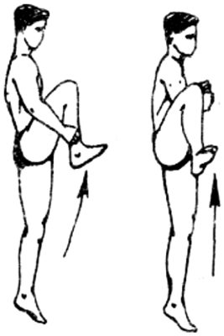
Рис. 1. Подскоки без разворота стопы (а), с разворотом стопы (б)
б) прыжки на двух ногах вверх с подтягиванием коленей к груди из и. п. упор присев (рис. 2);
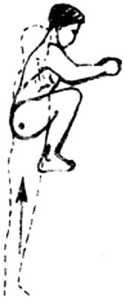
Рис. 2. Прыжки верх
в) подскоки в приседе попеременно на левой и правой ноге, с выпрямлением другой (рис. 3);
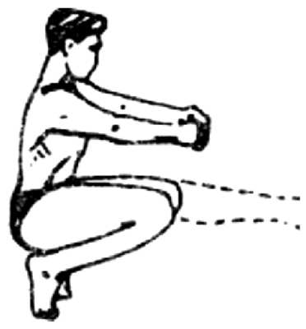
Рис. 3. Подскоки в приседе

г) прыжки вверх на тумбу высотой 40–50 см (рис. 4);
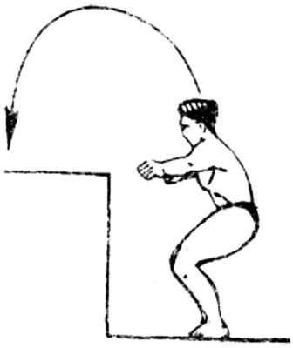
Рис. 4 Прыжки на тумбу

д) прыжки в глубину с тумбы высотой 40–50 см (рис 5).

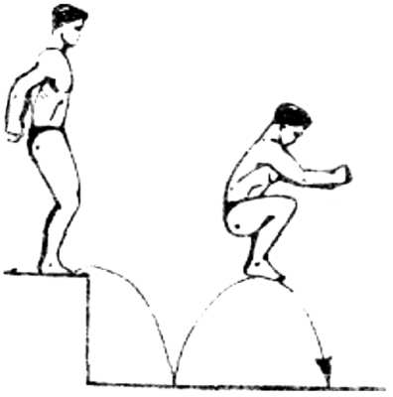
Рис. 5. Прыжки в глубину
Приложение 2

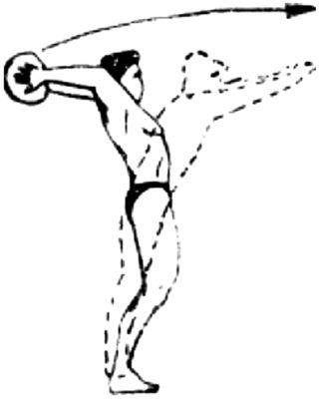
Рис. 6. Метание набивного мяча двумя руками из-за головы вперед

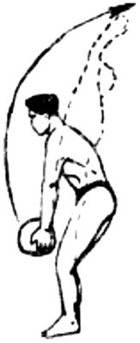
Рис. 7. Метание набивного мяча назад через голову

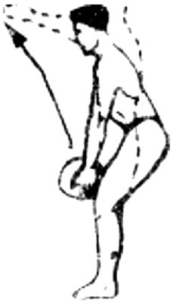
Рис. 8. Метание набивного мяча вперед снизу

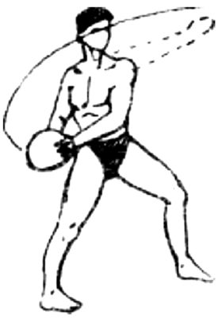
Рис. 9. Метание набивного мяча одной рукой
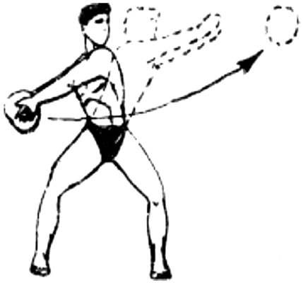
Рис. 10. Метание набивного мяча двумя руками сбоку

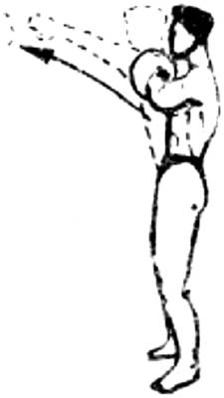
Рис. 11. Толкание набивного мяча двумя руками от груди

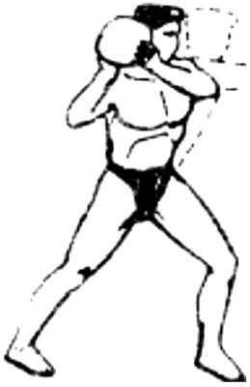
Рис. 12. Толкание набивного мяча одной рукой

сен.09
 | скоростные сп. |  | скоростно-силовые сп |  | силовая выносливость
 | СФП  приставные шаги  23  21  20  22  19  19  18  19  21  23 |  | СФП  броски  5  9  7  8  6  6  7  9  8  10 |  | СФП  технический комплекс  6  8  6  9  5  5  6  6  6  8
Имя
Пётр
Илья
Никита
Андрей
Витя
Глеб
Саша
Алескандр
Степан
Андрей(2)
янв.10
 | скоростные сп. |  | скоростно-силовые сп |  | силовая выносливость
 | СФП  приставные шаги  25  24  24  26  24  22  18  20  22  24 |  | СФП  броски  6  11  8  10  5  7  8  9  9  10 |  | СФП  технический комплекс  6  11  7  10  7  6  7  7  8  9
Имя
Пётр
Илья
Никита
Андрей
Витя
Глеб
Саша
Алескандр
Степан
Андрей(2)
май.10
 | скоростные сп. |  | скоростно-силовые сп |  | силовая выносливость
 | СФП  приставные шаги  26  25  26  28  25  24  19  21  22  25 |  | СФП  броски  8  11  8  11  6  8  9  10  9  10 |  | СФП  технический комплекс  7  13  7  11  7  7  7  7  9  10
Имя
Пётр
Илья
Никита
Андрей
Витя
Глеб
Саша
Алескандр
Степан
Андрей(2)

